Совет депутатов Павлово-Посадского городского округа Московской области

Председатель Совета депутатов городского округа: Тикунов Роман Игоревич, 23.01.1976 г.р., член политической партии «Единая Россия». Избран 18.09.2023.

Заместитель Председателя Совета депутатов городского округа: Ерохин Василий Михайлович, член политической партии «Единая Россия». Избран 18.09.2023.

Совет депутатов избран 11.09.2023 по пяти пятимандатным избирательным округам.

Субъект выдвижения:
«Единая Россия» - 19 депутатов
«КПРФ» - 4 депутата
«ЛДПР» - 1 депутат
«Справедливая Россия- За правду» - 1 депутат

Ф.И.О. | Место работы | Партия | Фото
Тикунов Роман Игоревич –  Председатель Совета депутатов | Председатель Совета депутатов Павлово-Посадского городского округа Московской области | «Единая Россия» | 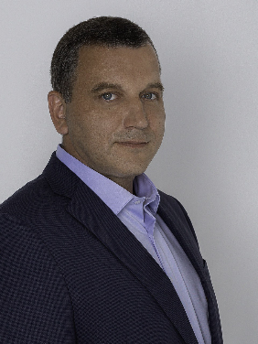
Агеева  Марина Анатольевна | Директор МУК «Городской культурно-досуговый центр» | «Единая Россия» | 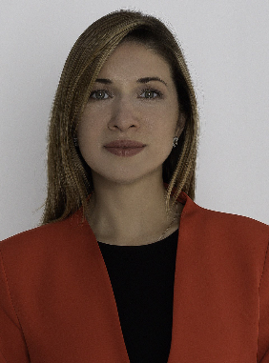
Акимов  Игорь Павлович | Индивидуальный предприниматель | « Единая Россия» | 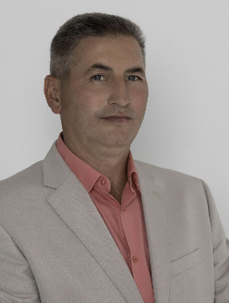
Андрюхина  Татьяна Егоровна | Директор МОУ СОШ №9 | «Единая Россия» | 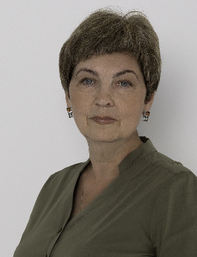
Архипова  Юлия Геннадьевна | Директор МУК «Централизованная библиотечная система» | «Единая Россия» | 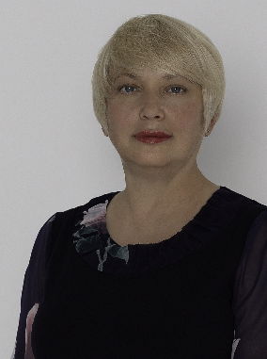
Беринов  Александр Сергеевич | Индивидуальный предприниматель | «Единая Россия» | 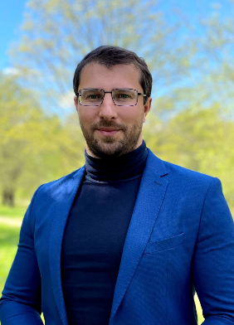
Горбунов  Юрий Сергеевич | Руководитель управления информационно-аналитических систем, АО «КОНСИСТ-ОС» | «КПРФ» | 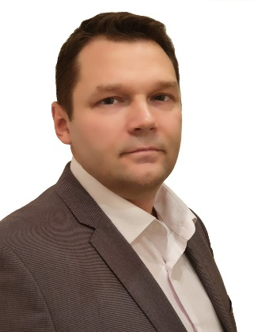
Гришина  Марина Борисовна | Директор МКОУ школа-интернат | «Единая Россия» | 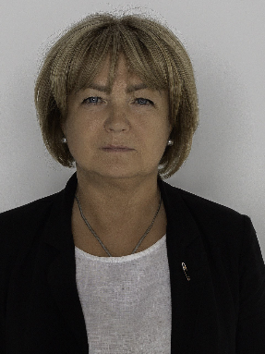
Дорофеева  Ольга Анатольевна | Документовед 1 категории, РГГУ | «Единая Россия» | 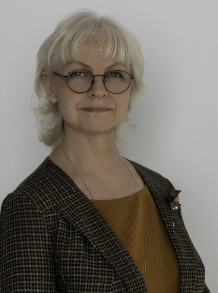
Дяченко  Светлана Вячеславовна | Директор МОУ СОШ №10 | «Единая Россия» | 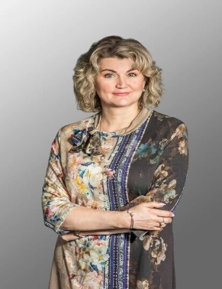
Ерохин  Василий Михайлович -  Заместитель Председателя Совета депутатов | Директор ООО «Мицар» | «Единая Россия» | 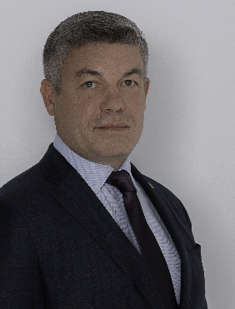
Заиграйкин  Роман Владимирович | Начальник подразделения Водоканал, ГУП МО “Энергетик” | «Единая Россия» | 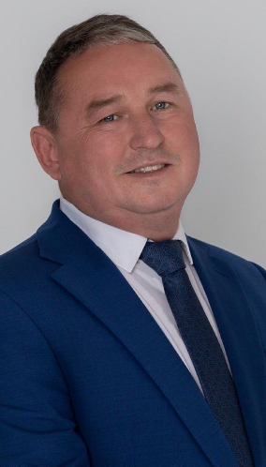
Золина  Наталья Александровна | Исполнительный секретарь местного отделения партии «Единая Россия» | «Единая Россия» | 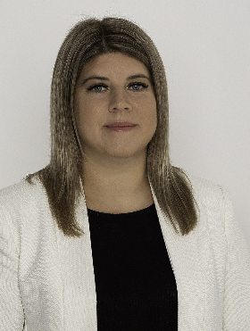
Конкин  Михаил Владимирович | Пенсионер | «КПРФ» | 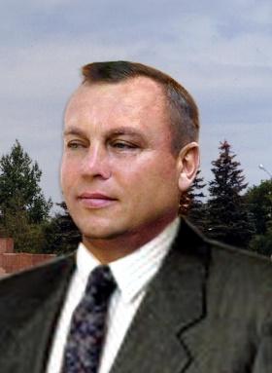
Королев  Игорь Иванович | Главный инженер ООО «ЭКСПРЕСС» | «КПРФ» | 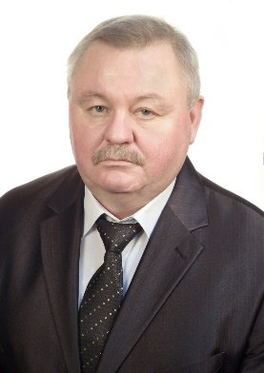
Марданлы  Сархан Сейфаддинович | Депутат Совета депутатов Павлово-Посадского г.о. МО | «КПРФ» | 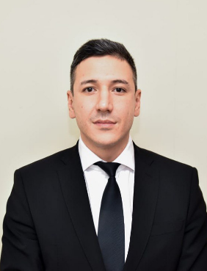
Ненашев  Павел Анатольевич | Индивидуальный предприниматель | «Единая Россия» | 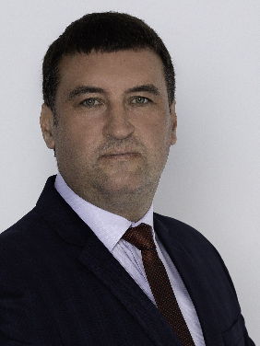
Новиков  Дмитрий Александрович | Заведующий отделением гериатрии и паллиативной помощи, врач-терапевт ГБУЗ МО «Павлово-Посадская ЦРБ» | «Единая Россия» | 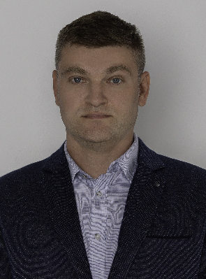
Пронина  Елена Анатольевна | Директор МОУ СОШ №11 | «Единая Россия» | 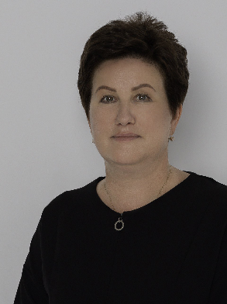
Спиридонов  Аркадий Сергеевич | Студент ВЛГУ | «ЛДПР» | 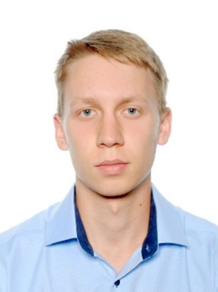
Спирина  Марина Григорьевна | Директор МУК «Сельский культурно-досуговый центр» | «Единая Россия» | 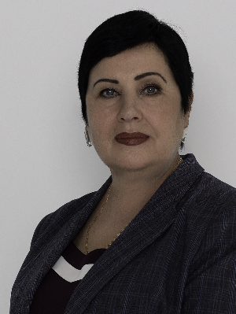
Суница  Анна Андреевна | Директор -Главный редактор МБУ«РТП «Радуга» | «Справедливая Россия- За правду» | 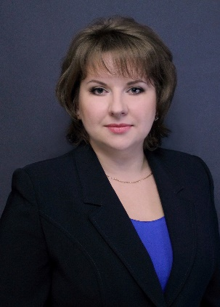
Тихонов  Денис Николаевич | Генеральный директор, ООО “ЭЛЗДРАВ” | «Единая Россия» | 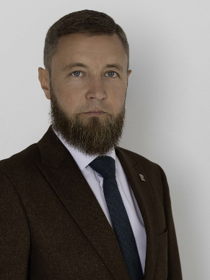
Черенков  Игорь Викторович | Генеральный директор ООО «РТК-ЭЛЕКТРО-М» | «Единая Россия» | 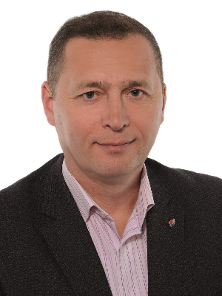
Чесмин  Алексей Викторович | Директор МУ ДС “Надежда” | «Единая Россия» | 